Техническое задание
На оказание услуг по поставке парковых скамеек и лавок в рамках укрепления материально-технической базы парковых территорий

1. Общие положения

1.1. Настоящее техническое задание определяет требования к поставке парковых скамеек и лавок.
1.2. Место поставки – г. Реутов, Центральный Парк, Юбилейный проспект 23Б.

2. Требования к поставляемым скамейкам

2.1. Количество - 50 шт.
2.2. Внешний вид скамейки:

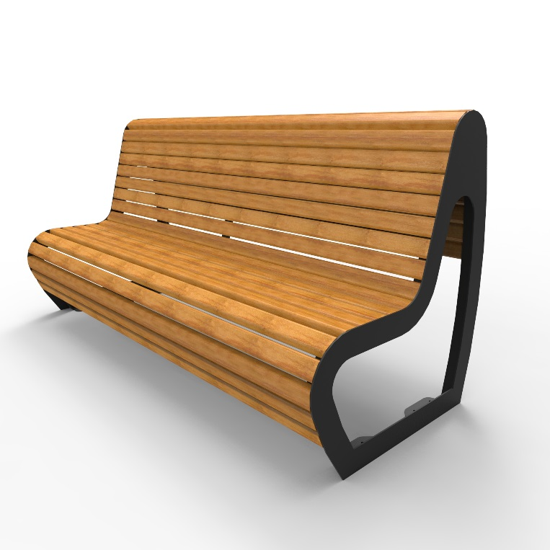

2.3. Конструкция:
Изделие должно быть изготовлено из стального высокопрочного листа сталь 3см 5…10 мм. Профиль: 120х120, 60х60, Ду 133,32,48, толщина 3-4,5мм. ГОСТ 19904-90,380-94,873174.
Параметр шероховатости металлических поверхностей деталей, создающих внешний вид изделия, должен соответствовать шероховатости поверхности материалов в состоянии поставки, но не менее Ra 6,3мкм по ГОСТ 2789, остальных согласно конструкторской документации.
Скамьи должны соответствовать технической документации и требованиям СТА – 103 1027702000985-07. Габаритные размеры 2000х860х1000, имеют погрешность +/- 1%. Сварные швы оцинкованы.
Окраска полимерно-порошковая, RAL 9005, стойкая к атмосферным осадкам и пригодна для использования на открытом воздухе, качество лакокрасочного покрытия должно соответствовать 4 классу по ГОСТ 9.032, группе УХЛ 4 по ГОСТ 9.104.
В сварных соединениях не допускаются непровары, прожоги, трещины швы должны быть зачищены. Резьбовые соединения выполнены в соответствии с ГОСТ 24705, ГОСТ 10549, ГОСТ 12414, ГОСТ 16093.
Скамьи не содержат деталей, которые могли нанести вред человеческому здоровью во время использования.
Все применяемые материалы и покрытия должны иметь гигиенические заключения Органов Федеральной службы по надзору в сфере защиты потребителей и благополучия человека.
Гарантия на металлические части - 5 лет.
Конструктивные и ограждающие деревянные элементы должны быть изготовлены из сухих пиломатериалов хвойных пород (ель) размером 60х55мм.
Деревянные детали обработаны на строгальных станках, имеют гладкую поверхность, края имеют фаску или притуплены.
Конструкции иметь чёткие геометрические размеры. Сложные, крупногабаритные и нестандартные элементы изготовлены с применением технологии склеивания подготовленных деталей. Окраска деревянных конструкций произведена прозрачными цветными лакокрасочными материалами на основе гибрид акрилатов и алкидов на водной основе. Служит для защиты и декоративной отделки древесины, эксплуатируемой снаружи. Вязкость продукта около 11 сек (DIN 4 mm, 20˚C) и плотность около 1 г/мл. Рекомендация ежегодного ухода за древесиной путем нанесения слоя продукта.
Сборка конструкций - из метизы с перфорированным крепёжом.
Конструкция должна позволять монтировать и демонтировать составляющие части, заменять поврежденные детали без демонтажа всего изделия.
Изделие пригодно для использования во всесезонных атмосферных условиях.
Должно быть предусмотрено антивандальное анкерное крепление к основанию.
2.4. Стоимость доставки и установки входит в стоимость поставки.
2.5. Срок поставки – до 45 рабочих дней с момента подписания договора.

2.6. На Товар устанавливается гарантийный срок продолжительностью 24 (двадцать четыре) месяца.

2.7. В течение гарантийного срока Поставщик должен за свой счет и собственными силами и средствами устранить все скрытые дефекты, выявленные в ходе эксплуатации, и возместить, в случае причинения ущерба, все убытки Заказчика.

3. Требования к поставляемым лавкам

3.1. Количество - 50 шт.
3.2. Внешний вид лавки:

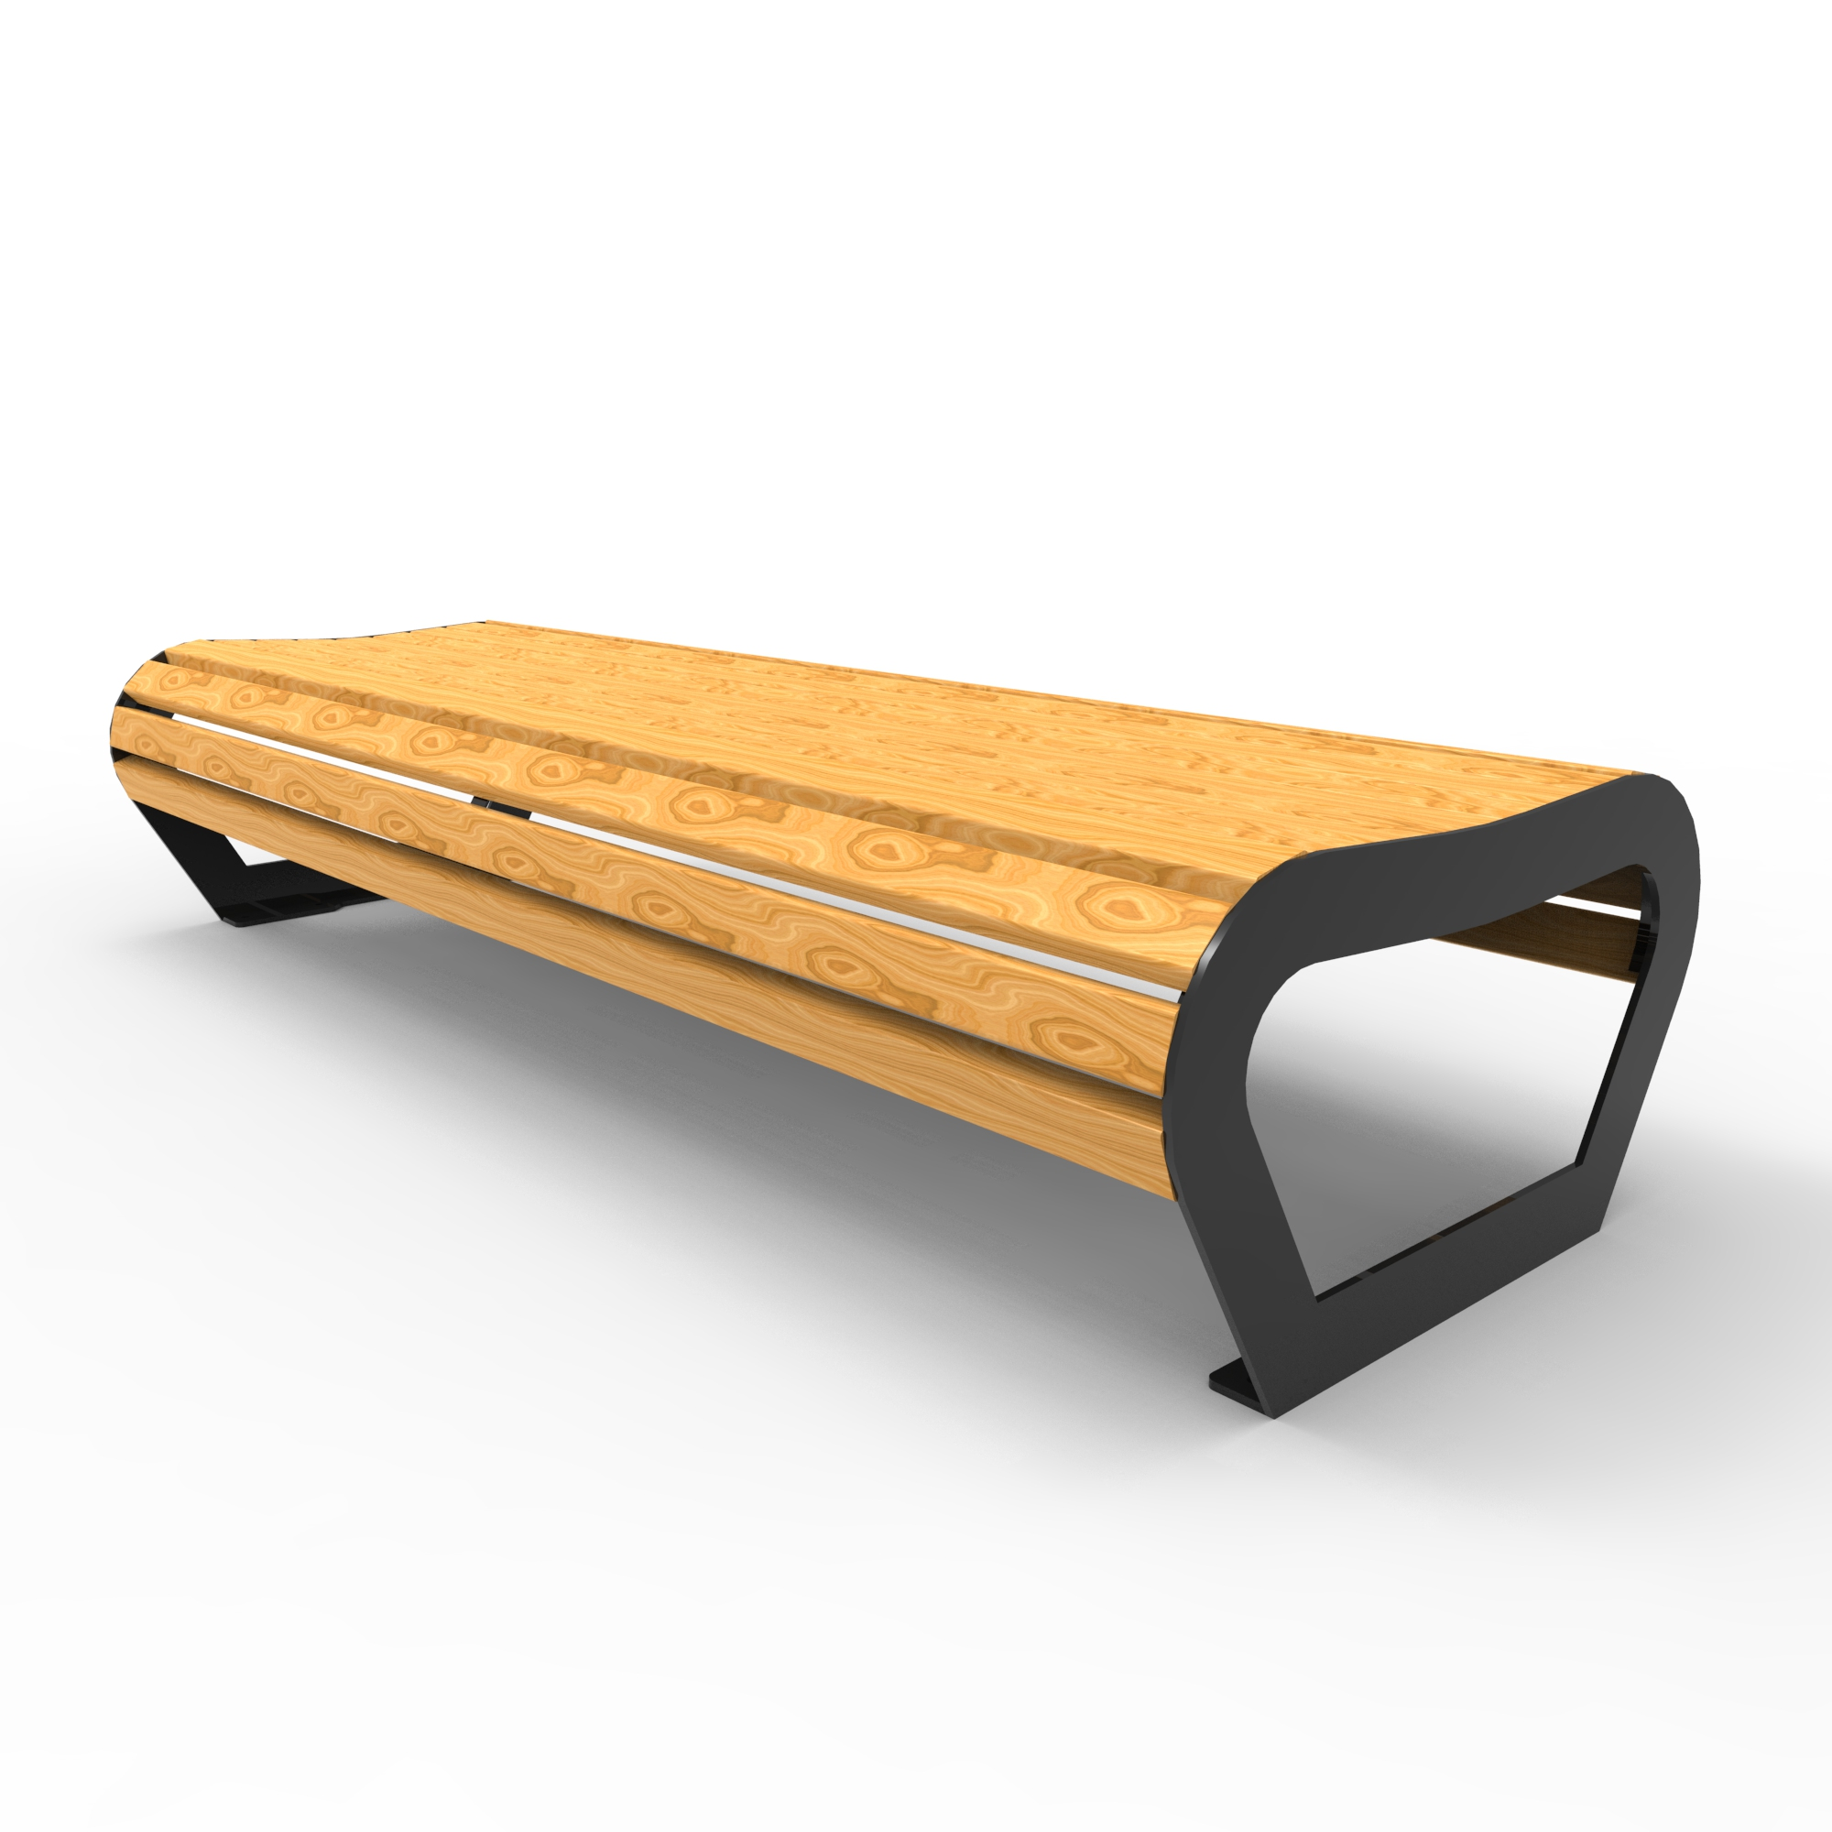
3.3. Конструкция:
Изделие должно быть изготовлено из стального высокопрочного листа сталь3сп 5…10 мм. Профиль: 120х120, 60х60, Ду 133,32,48, толщина 3-4,5мм. ГОСТ 19904-90,380-94,873174. Параметр шероховатости металлических поверхностей деталей, создающих внешний вид изделия, должен соответствовать шероховатости поверхности материалов в состоянии поставки, но не менее Ra 6,3мкм по ГОСТ 2789, остальных согласно конструкторской документации.
Лавки изготовлены согласно технической документации и требованиям СТА – 103 1027702000985 - 07. Габаритные размеры 2000х770х435, имеют погрешность +/- 1%. Сварные швы оцинкованы. Окраска полимерно-порошковая, RAL 9005, стойкая к атмосферным осадкам и пригодна для использования на открытом воздухе, качество лакокрасочного покрытия должно соответствовать 4 классу по ГОСТ 9.032, группе УХЛ 4 по ГОСТ 9.104. Высокопрочная сварка в инертном газе, в сварных соединениях не допускаются непровары, прожоги, трещины швы должны быть зачищены. Резьбовые соединения выполнены в соответствии с ГОСТ 24705, ГОСТ 10549, ГОСТ 12414, ГОСТ 16093.
Лавки не должны содержать деталей, которые могли нанести вред человеческому здоровью во время использования. Все применяемые материалы и покрытия должны иметь гигиенические заключения Органов Федеральной службы по надзору в сфере защиты потребителей и благополучия человека.
Гарантия на металлические части 5 лет.
Конструктивные и ограждающие деревянные элементы изготовлены из сухих пиломатериалов хвойных пород (ель) размером 60х55мм.
Деревянные детали обработаны на строгальных станках, иметь гладкую поверхность, края иметь фаску или притуплены. Конструкции должны иметь чёткие геометрические размеры. Сложные, крупногабаритные и нестандартные элементы изготовлены с применением технологии склеивания подготовленных деталей. Окраска деревянных конструкций произведена прозрачными цветными лакокрасочными материалами на основе гибрид акрилатов и алкидов на водной основе. Служит для защиты и декоративной отделки древесины, эксплуатируемой снаружи. Вязкость продукта около 11 сек (DIN 4 mm, 20˚C) и плотность около 1 г/мл. Рекомендация ежегодного ухода за древесиной путем нанесения слоя продукта.
При сборке конструкций использованы метизы и перфорированный крепёж.
Конструкция должна позволять монтировать и демонтировать составляющие части, заменять поврежденные детали без демонтажа всего изделия.
Изделие должно быть пригодно для использования во всесезонных атмосферных условиях.
Должно быть предусмотрено антивандальное анкерное крепление к основанию.
3.4. Стоимость доставки и установки входит в стоимость поставки.
3.5.Срок поставки - 45 рабочих дней с момента подписания договора.

3.6. На Товар устанавливается гарантийный срок продолжительностью 24 (двадцать четыре) месяца.

3.7. В течение гарантийного срока Поставщик должен за свой счет и собственными силами и средствами устранить все скрытые дефекты, выявленные в ходе эксплуатации, и возместить, в случае причинения ущерба, все убытки Заказчика.

